附件1：表1：
河南省普通高等学校授予成人本科毕业生
学士学位人员情况登记表
授予学位学校：中原工学院
蓝底小两寸照片
电子版粘贴处：
姓 名 |  | 性 别
出生年月 |  | 学习形式 |  | 自考/函授/业余
专 业
入学时间 |  |  | 毕业时间
学 号 |  |  | 学制
通过外语统考年度 |  |  |  |  | 授予学科门类 | 工学/管理学/文学
联系方式
自我鉴定（含德智体诸方面）

年 月 日
学籍状况审查结果：

继续教育学院盖章： 年 月 日
校学位评定委员会意见：

文件号：

表2：中原工学院2020年7月申请成人学士学位信息表
姓名 |  | 性别 |  | 学号
出生日期 |  | 身份证号
本科专业 |  | 入学时间
学习形式 |  | 学制
授予学科门类 | 工学/管理学/文学 | 自考本科毕业证书编号 | （函授生无需填写）
毕业时间 |  | 外语通过时间
民族 |  | 政治面貌
本人联系电话 |  | QQ
论文题目 |  | 指导老师

表3：身份证扫描件正反面粘贴处
身份证正面：
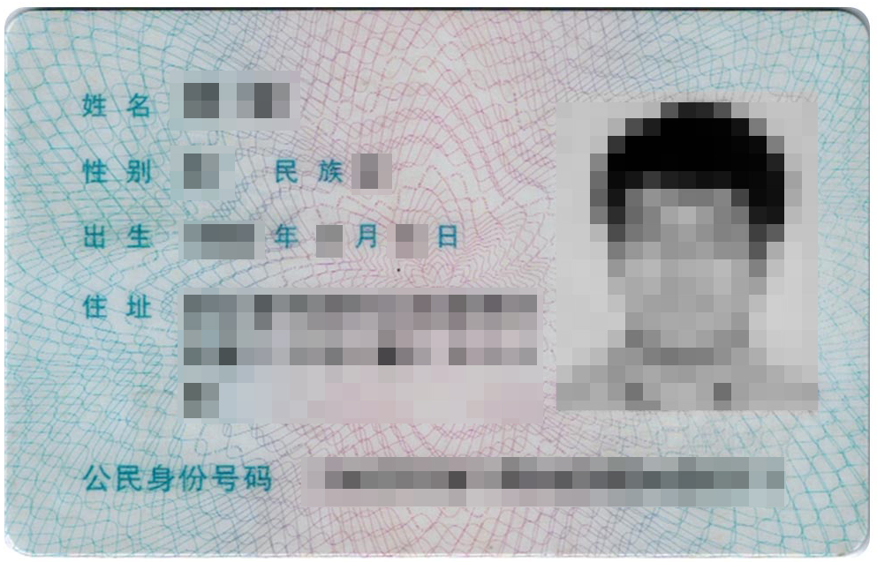

身份证反面：
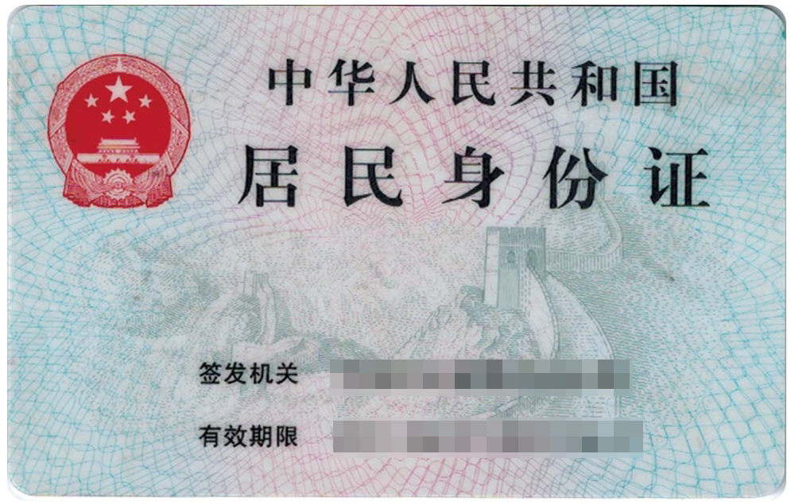

表4：自考毕业证书扫描件粘贴处
